绍兴市中医院实施“一卡通”、“先诊疗后付费”操作
（一）
根据市卫生局的安排部署，9月1日起，全市医院将分步实施“一卡通”就诊。由于“一卡通”、“先诊疗后付费”是一个庞大的工程，因此我院根据医院实际情况将分步实施：
一、“一卡通”介绍
1、社保卡即为健康卡，持社保卡就诊者不再发卡。
2、无社保卡的就诊者需要使用自费就诊卡，作为无社保就诊者的健康卡（自费）。
二者统称健康卡。

健康卡（自费）正面
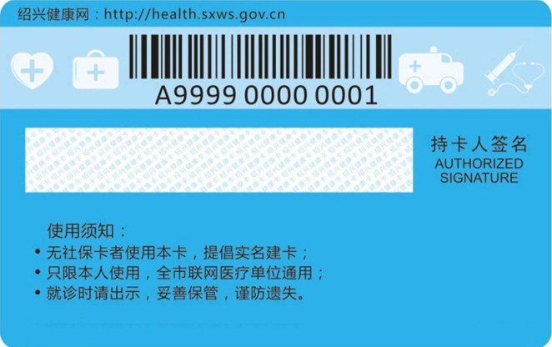
健康卡（自费）反面
二、医院第一阶段（用卡但我院还不发卡）操作（9月1日开始执行）
1、持社保卡（包括职工医保、城乡居民医保）的就诊者按原操作执行。
2、自费无卡的就诊者按原操作执行。
3、持健康卡（自费）的就诊者：
●门诊挂号、住院注册：需要刷卡挂号、注册（按已培训内容操作）；
●门诊诊间：在诊间读卡器设备未安装前，医生手工输入健康卡（自费）反面的条码（13位，英文字母不分大小写）接诊，其他流程不变，如下图；
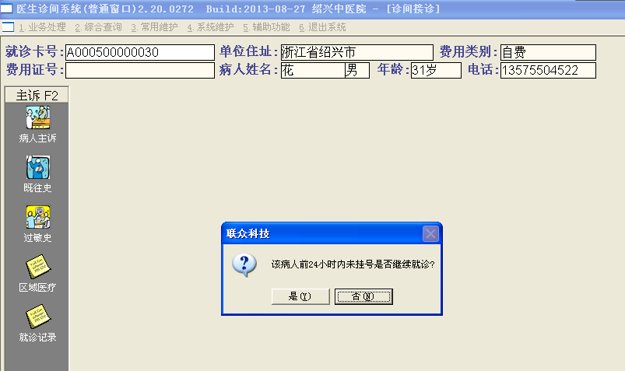

- 各自助机（包括自助挂号机、特检科自助排队机）均扫描健康卡（自费）反面的条码。

说明：医院自行发卡及全面实施“先诊疗后付费”项目后的工作流程将在启动前分别内网告知或培训。

